报 名 登 记 表
项目名称 | 中国工商银行浙江台州分行智慧食堂项目（二次）
项目编号 | 财会/定点-浙江台州-2025-005/总0156-银行卡-其他业务专用电子产品
投标单位名称
（全称）
投标单位  联系信息 | 项目联系人
投标单位  联系信息 | 手机号码
投标单位  联系信息 | 备用联系人
投标单位  联系信息 | 手机号码
投标单位  联系信息 | QQ邮箱
标书费金额 | 500元
发票种类 | £开具发票：£A增值税普通发票  £B增值税专用发票
所属部门 | 四部
注意事项 | 报名成功后会把招标/采购文件发送至《报名登记表》中填写的邮箱，收到文件即表示报名成功。
被授权委托人  （签名） |  |  | 日期 | 年 月 日
报名说明
- 按公告要求提供报名资料
2.对公转账报名费
收款人（全称）：浙江省成套工程有限公司，开户银行：中国工商银行股份有限公司杭州城西支行，帐号：1202205819900021943。
3.扫描以下二维码缴纳并完成自主开票。
备注：开票完成后，将上述资料以附件形式发送邮箱1483618912@qq.com
1)投标报名登记表（投标报名登记表(附件填写好后word原格式以附件形式回复，无需打印、盖章、转成图片或者PDF格式)；
2）报名费发票

开票流程举例如下：
完成付款立即点击下一步填写开票信息，提交后自动完成开票（支付成功后请勿退出，否则无法回到开票页面）
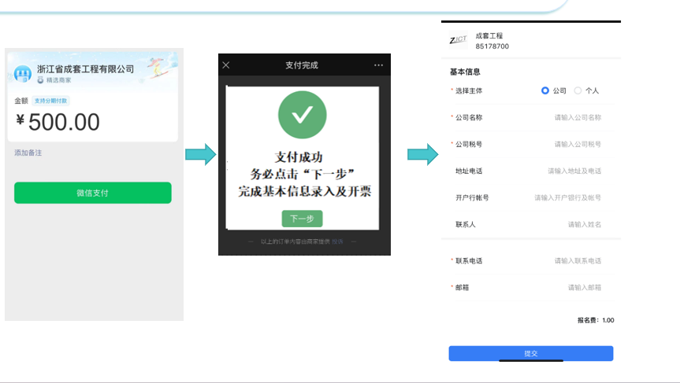

聚合码（第三页）

开标地点
